ПРОФИЛАКТИКА ИНТЕРНЕТ-ЗАВИСИМОСТИ У ПОДРОСТКОВ

СТАДИИ РАЗВИТИЯ
Подростковая интернет-зависимость имеет ряд первопричин и может выражаться в разнообразных формах. По времени, проведенному за компьютером, различают три стадии развития зависимости. На первом этапе человек изучает возможности интернет-сети с дальнейшим подстраиванием виртуальной реальности под себя, восполняя нехватку внимания и информации в реальной жизни. Второй этап захватывает своими возможностями подростка, он начинает больше времени проводить за монитором.
Поиск друзей во всемирной паутине для малообщительного подростка становится единственным источником информации и поддержки связи. Так формируется зависимость от интернета среди подростков, когда человек полностью опровергает реальный мир и реальное общение. Третья фаза зависимости становится видна окружающим людям, когда тинейджер круглосуточно проводит в сети, на любое замечание реагирует агрессивно. Последняя стадия является формирующей, так как переходит в хроническую.
Выключая компьютер от сети, зависимые подростки испытывают раздражение, их не интересуют проблемы окружения. Со временем пребывание за компьютером ослабевает, но человек не испытывает радости в жизни, становится замкнутым и депрессивным. Интерес оживает, когда в сети он находит интересную тему или новых собеседников.

К СВЕДЕНИЮ: чрезмерное увлечение интернетом и компьютерными играми постепенно нарушает физическое и интеллектуальное развитие подростка.

ПРИЧИНЫ ИНТЕРНЕТ-ЗАВИСИМОСТИ У ПОДРОСТКОВ
Причины часто зависят от психологических особенностей подростка и его склонности к каким-либо действиям. Например, сегодня в сети можно найти большой выбор онлайн игр. К ним можно отнести азартные игры, такие как казино, покер. Дети младшего возраста часто не могут оторваться от игр-стрелялок, различных ферм. Причины интернет зависимости у детей и подростков формируются с высокой скоростью, с учетом возрастного изменения и формирования психики.
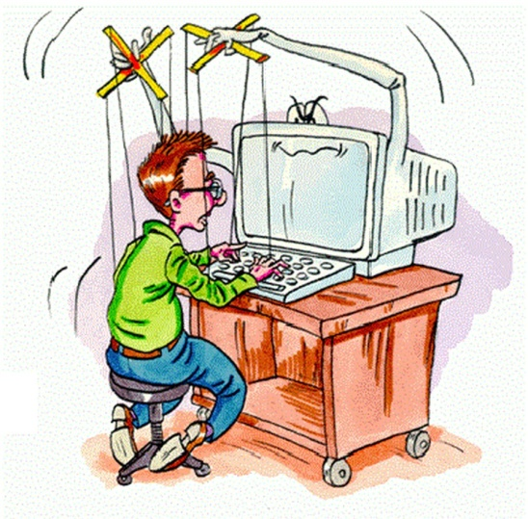
Иногда главной причиной является педагогическая запущенность детей, склонность к сетевому общению, обмену картинками, фотографиями, информацией. Данному состоянию подвержены лица, которые чувствуют себя уверенней, не видя собеседника. Еще одна причина – необходимость в информационном поиске. Заключается в постоянном нахождении любой информации, которая вызывает интерес. Часто это приводит к информационному переизбытку.

ПРИЗНАКИ ИНТЕРНЕТ-ЗАВИСИМОСТИ У ПОДРОСТКОВ
Признаки у детей и подростков выражаются в следующем:
- ощущение эйфории в период нахождения в сети, а в момент отдыха от компьютерного общения тинейджер испытывает апатию к окружению;
- человек перестает выходить на улицу;
- подросток не встречается с друзьями, теряет контакты со всеми знакомыми людьми в реальной жизни;
- постоянно ведет разговоры об интернет технологиях, о сайтах, которые он посетил;
- потеря режима жизни, времени;
- снижение двигательной активности;
- проблемы в учебном заведении из-за невнимательности и неуспеваемости.
Все вышеперечисленные признаки интернет зависимости часто подростки опровергают, реагируя на замечания бурно.

К СВЕДЕНИЮ: основной причиной развития зависимости детей от интернета является нехватка родительской опеки, внимания и любви.

ПОСЛЕДСТВИЯ ИНТЕРНЕТ-ЗАВИСИМОСТИ У ПОДРОСТКОВ
Не каждый человек попадает в зависимость от компьютерных технологий. Следует отметить несколько факторов, провоцирующих компьютерную зависимость, которые аналогичны алкогольной или наркотической зависимости: это семейные проблемы и когда ребенку недостаточно заботы и внимания родителей. Поддержку и отвлеченность от повседневной жизни он ищет в виртуале.
Последствия интернет зависимости у детей и подростков выражаются в таких психологических проявлениях:
- все свободное от учебы время тинейджер проводит за монитором, отказываясь от живого общения, активного образа жизни;
- теряется интерес к происходящим вокруг событиям;
- снижается аппетит;
- нарушаются фазы сна;
- возникает эмоциональная нестабильность;
- появляется раздражительность и гнев при принудительном отключении компьютера.
У подростка быстро возникает зависимое состояние, при котором человека ничего не интересует кроме посещений различного рода сайтов в сети. Часто такому состоянию подвластны лица, склонные с психической неуравновешенности, мнительные и эмоционально слабые личности. Подростки часто пребывают в депрессивном настроении, имеют проблемы с общением и трудности с учебой. Лица, большую часть времени проводившие за компьютером, склонны к ожирению и болезням двигательной системы.

ПРОФИЛАКТИКА ИНТЕРНЕТ-ЗАВИСИМОСТИ
Имеется ряд правил, которые помогут уберечь ребенка от посиделок у компьютера. Прежде всего, родители должны больше времени проводить с ребенком, интересоваться его увлечениями. Родители, которые занимаются своими собственными делами, сами провоцируют ребенка искать поддержку и общение в сети интернет.
Следует подумать, чем ребенка можно занять кроме учебы. Для этого необходимо провести с ним беседу, в ходе которой поинтересоваться, чем бы он хотел заниматься, и какой род занятий ему больше по душе. Профилактику интернет зависимости у подростков нужно использовать до того, как ребенок заинтересуется компьютерными технологиями с дальнейшим проведением времени за ним.

ЛЕЧЕНИЕ ИНТЕРНЕТ-ЗАВИСИМОСТИ
Снизить тягу к интернету можно при соблюдении таких пунктов:
- В свободное время заняться физическими упражнениями: прогулка, бег, тренажеры.
- Устраивать себе несколько дней нахождения в оффлайне. Это могут быть недалекие поездки, посещение интересных мест.
- Путешествия и знакомство с новыми людьми могут повлиять на пересмотр своей зависимой от всемирной сети жизни.
- Нужно больше уделять внимания учебе, занятиям по интересам. Можно предложить ребенку интересную литературу или книги по его вкусу.

Чего делать НЕ следует
Нельзя:
- резко ограничивать пребывание за компьютером, отключать интернет, ломать любимую игрушку – это может вызвать сильнейший срыв;
- запрещать, ругать, наказывать подростка, грозиться лишить карманных средств – это спровоцирует вспышки агрессии, конфликт и уход из дома;
- выдвигать ультимативные предложения – «или мы, или твой компьютер» — подросток, вероятнее всего, сделает выбор в пользу последнего.
Что делать нужно
Главное — принимать тактичное участие в лечении компьютерной зависимости, быть подростку другом и помощником в преодолении пристрастия.
Важно:
- мягко обучать подростка новым способам преодоления сложностей, кризисных ситуаций;
- привить навыки контроля за своим эмоциональным состоянием – разъяснять способы регулирования чувств;
- учить общению, эффективным коммуникациям со сверстниками, что требует некоторого погружения в среду современной молодежи;
- обучать тайм-менеджменту или эффективному управлению своим временем.
Задачей родителя является вернуть интерес к реальной жизни и непосредственному общению, что может быть обеспечено:
- посещением кружков, выявлением новых интересов подростка или актуализация прежних;
- совместным чтением и беседами, обсуждением новостей и новинок реального мира;
- честностью по отношению к подростку – нужно прямо сказать, что с ним и почему это с ним происходит, мягко назвать его состояние, беседовать, используя техники активного слушания («Тебе тоскливо, потому что хочешь поиграть…», «Ты испытываешь злость, потому что я занимаю тебя не тем, чего тебе сейчас хочется…»);
- открытостью относительно своего состояния – необходимо не таить и своих чувств и желаний («Я хочу для тебя только хорошего», «Мне бы очень хотелось, чтобы мы с тобой провели время вместе»).
Основные условия успеха преодоления пристрастия, это:
1.Здоровые отношения в семье и нормальная психологическая атмосфера.
2.Появление новых или актуализация прежних интересов и увлечений.
3.Желание и умение ставить и достигать хотя бы небольших целей.
4. Эффективное взаимодействие с окружающими.
Интернет сегодня — один из главных источников полезной информации. Чтобы подросток полностью не отдался виртуальной реальности, забросив учебу и смысл жизни, родителям придется больше посвящать себя интересам ребенка, чтобы жизнь и досуг стали разносторонними.

